Tisková zpráva
29. říjen 2021

HYVIA ODHALILA PRVNÍ HYDROGENOVÉ PROTOTYPY SVÉHO

VÝJIMEČNÉHO EKOSYSTÉMU
- HYVIA představuje prototyp: Renault Master Van H2-TECH
  - Nulové emise CO₂, zvýšený dojezd a rychlejší tankování.
  - Velký prostor pro přepravu zboží, objem 12 m³ a dojezd 500 km, dostupný od roku 2022.
  - 30 kW palivový článek, jehož montáž začne ve Francii koncem tohoto roku.
  - Vozidlo i motor se vyrábí ve Francii.
- HYVIA odhalila prototyp hydrogenové nabíjecí stanice
  - Nabídka praktického řešení tankování v místech, kde zatím není veřejná vodíková
infrastruktura ”Jednoduché a bezpečné pro používání“.
  - Výroba začne ve Francii koncem tohoto roku.
- Tyto prototypy jsou první konkrétní ilustrací kompletního a unikátního HYVIA ekosystému, který je zaměřen na produkci a distribuci zeleného vodíku s řadou užitkových vozidel, které pohání palivové články.

„Jsem hrdý na to, že můžeme odhalit naše první vodíkové prototypy. HYVIA je o řešení vodíkové mobility pro nabídku šitou na míru pro naše zákazníky, aby splnily výzvy vodíkové mobility. HYVIA bude schopna nasadit celý svůj ekosystém na území a profesionální flotily pro mobilitu bez uhlíku. HYVIA postupuje rychle a propojuje silné stránky a schopnosti dvou lídrů: Renault Group & Plug Power “.
David Holderbach, CEO HYVIA

Renault Master Van H2-TECH prototyp
- Master Van H2-TECH produkuje nulové emise CO₂ má vyšší dojezd a rychlejší tankování.
- Spojuje potřeby byznys klientů, velkých firem či místních komunit. Vodíková mobilita má význam právě pro LCV vozidla. Jsou ideální pro vysoké zátěže a intenzivní používání.
- Master Van H2-TECH je velká dodávka pro transport zboží či potravin, s objemem 12 m³ a dojezdem až 500 km, dostupný na vybraných trzích, pro nás zatím není jednoznačně řečeno kdy od roku 2022.
- Master Van H2-TECH je vybaven 30 kW palivovým článkem, 33 kWh baterií a nádrží, která obsahuje 6 kg vodíku (4 nádrže/1,5 kg).
- Vyroben ve Francii:
  - Master Van se vyrábí v závodě Batilly.
  - Elektrická a vodíková integrace se realizuje PVI, dceřinou společností Skupiny Renault v Gretz-Armainvilliers.
  - Motor se vyrábí v závodě v Cleon.
  - Palivový článek na konci roku začne montáž v Renault Flins závodě na konci tohoto roku.
  - Vodíkové nádrže dodá Faurecia.

1

Prototyp vodíkové tankovací stanice
- Tankovací stanice společnosti HYVIA umožňuje rychlejší tankování: přibližně 5 minut, proces je tak jednoduchý jako termické tankování a maximalizuje dostupnost vozidla.
- Stanice funguje přibližně takto:
- Dodávaný vodík se bude vyrábět na místě pomocí vodní elektrolýzy nebo se bude hromadně dodávat pomocí plynových trubicových přívěsů.
- Systém stlačí H2, uschová jej a pak jej v případě potřeby vydá do vozidla.
- Všechno je to bezpečné, systém splňuje všechny potřebné předpisy.
- Vodíkové tankovací stanice budou k dispozici k pronájmu či zakoupení.
- Tankovací stanice společnosti HYVIA se začne vyrábět ve Francii, v závodě Renault Flins na konci tohoto roku.

Kompletní a jedinečný ekosystém HYVIA
Tyto prototypy ilustrují kompletní HYVIA ekosystém, který zahrnuje zelenou vodíkovou produkci (elektrolýzu) a distribuci (Vodíkové tankovací stanice) pro řadu LCV vozidel, které pohánějí palivové články (Dodávka, podvozek a Citybus).
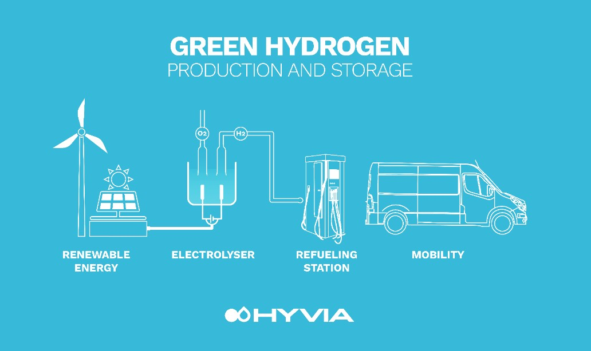

Další prototypy:
- Master Chassis Cab H2-TECH: velká dodávka s větším objemem (19 m³) a dojezdem 250 km.
- Master Citybus H2-TECH: městský minibus, který převeze 15 cestujících, ideální pro byznys či
místní komunity, s dojezdem 300 km.

O společnosti HYVIA
„HY“ pro vodík, „VIA“ pro cestu: HYVIA otevírá nové cesty vpřed pro bezuhlíkovou mobilitu. Společnost HYVIA, založená v červnu 2021, je společným podnikem, který rovným dílem vlastní Skupina Renault, dominantním hráčem v automotiv průmyslu a společnost Plug Power, světový lídr v oblasti řešení vodíku a palivových článků na klíč. Společnost HYVIA se sídlem ve Francii nabízí kompletní a jedineční ekosystém, který zahrnuje lehké užitkové vozy s palivovými články, vodíkové čerpací stanice, dodávky bezuhlíkového vodíku, služby financování a údržby vozových parků.
https://www.hyvia.eu

2

O Skupině Renault
Skupina Renault je na čele objevování mobility. Díky spojení se Společnostmi Nissan a Mitsubishi Motors a jedinečnými odbornými znalostmi v oblasti elektrifikace, využívá Skupina Renault komplementárnost svých 5 značek: Renault, Dacia, LADA, Alpine a Mobilize, aby svým zákazníkům nabídla řešení inovativní a udržitelné mobility. Společnost má sídlo ve více než 130 zemích, v současnosti má více než 180 000 zaměstnanců a v roce 2020 prodala 2,95 milionu vozidel.
Skupina, která je připravená čelit výzvám na cestách i na trhu, se zavázala k ambiciózní transformaci, která vytváří hodnoty. Je zaměřena na vývoj nových technologií a služeb, nové řady vozidel, které jsou ještě více konkurenceschopné, vyvážené a elektrifikované. V souladu s environmentálními výzvami se Skupina Renault zaměřuje na dosažení uhlíkové neutrality v Evropě do roku 2040. https://www.renaultgroup.com/en/

O Plug Power
Plug Power buduje vodíkovou ekonomiku jako přední světový poskytovatel komplexních řešení na vodíkové palivové články. Společnost Plug Power nasadila vice než 40 000 systémů palivových článků, navrhla a postavila 110 čerpacích stanic, které dávkují více než 40 tun vodíku denně, a je technologickým lídrem v oblasti ekologických vodíkových řešení pomocí elektrolýzy. Plug Power, který je v Evropě přítomný již více než 10 let, má významné reference v oblasti vodíkové mobility s klíčovými evropskými průmyslovými odvětvími, logistickými zákazníky a výrobci vozidel. Společnost Plug Power nainstalovala několik elektrolyzérů s technologií PEM v Německu, Francii, Nizozemsku a Portugalsku. Společnost nasadila více systémů palivových článků pro elektromobilitu než kdokoliv jiný na světě. Považujeme se za skutečně transatlantickou společnost. https://www.plugpower.com/

RENAULT PRESS

Ivana Obadalová
PR manažerka Renault Slovensko 0905 210 315
ivana.obadalova@renault.sk

3

